

**SMK NAHDLATUL ULAMA**

**KOTA TASIKMALAYA**

**LAPORAN**

**ADMIN MANUAL**

**SISTEM INFORMASI PELAPORAN** SURAT MASUK DAN KELUAR

**NAMA : SILMA FAJRIANI**

**NIS :**

**KELAS : XII RPL 2**

**2022**

KOTA TASIKMALAYA

1. **DESKRIPSI APLIKASI**

Aplikasi surat masuk dan keluar merupakan model aplikasi masuk dan keluarnya surat yang terintegrasi secara elektronik dan digunakan untuk membantu mengolah data-data dari surat yang masuk dan keluar secara lebih mudah, cepat dan akurat. Aplikasi surat masuk dan keluar yang dibuat ini masih belum bisa dibuka secara online, tetapi aplikasi ini dapat diakses melalui <http://localhost/ci_surat_masuk_keluar/> dengan tampilan sebagai berikut :

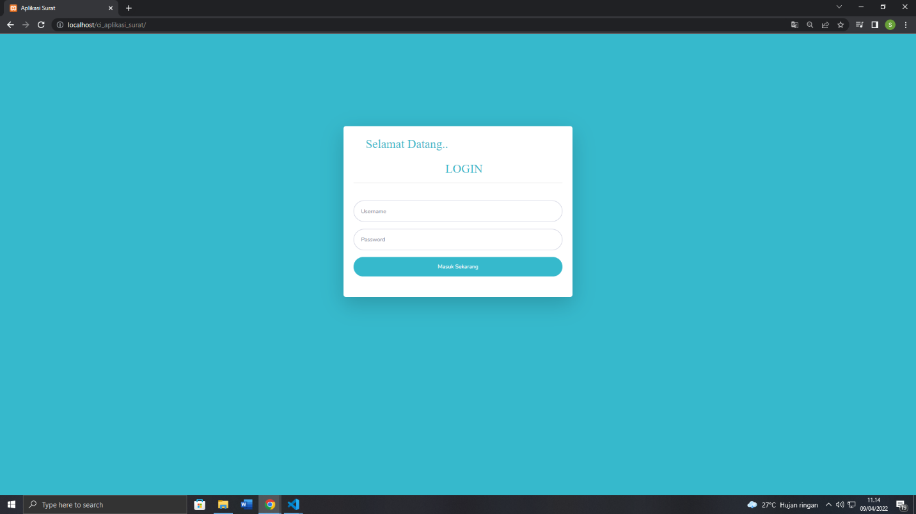

Gambar 1. Halaman Depan Aplikasi Surat Masuk dan Keluar.

Aplikasi Surat Masuk dan Keluar merupakan perangkat lunak yang dikembangkan dengan berbasis web yang akan mampu mengintegrasikan data-data dari surat masuk dan keluar. Dengan adanya system informasi ini dapat mempermudah dalam melakukan pengolahan data dari surat masuk dan keluar.

1. **FITUR APLIKASI**

**1 Halaman Depan**

Aplikasi surat masuk dan keluar dapat diakses melalui<http://localhost/ci_surat_masuk_keluar/> dari web browser yang digunakan (internet explorer, mozila, chrome, dll), Tampilan yang akan muncul setelah mengetikkan alamat url tersebut adalah halaman seperti pada gambar 1.



Gambar 2. Halaman Depan Aplikasi Surat Masuk dan Keluar.

Pada halaman depan aplikasi terdapat login seperti gambar dibawah ini:

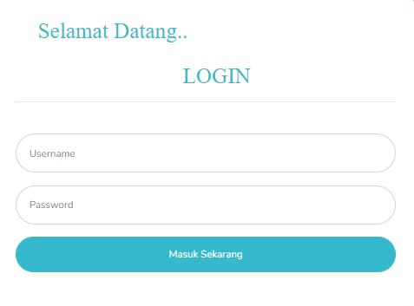

Gambar 3. login yang ada pada halaman depan.

Pada bagian login terdapat username dan password yang harus diisi sebelum masuk ke aplikasi. Username yang terdapat dibagian login diisi dengan **admin**, sedangkan bagian password pada login diisi dengan **admin123**. Ketika bagian username dan password telah diisi, klik **masuk sekarang**.

1. **Halaman Beranda**

Pada halaman Beranda terdapat informasi tentang berapa surat masuk dan keluar. Tampilan jumlah surat pada bagian beranda ini adalah data surat yang telah diinput. Tampilan halaman beranda pada aplikasi adalah sebagai berikut:

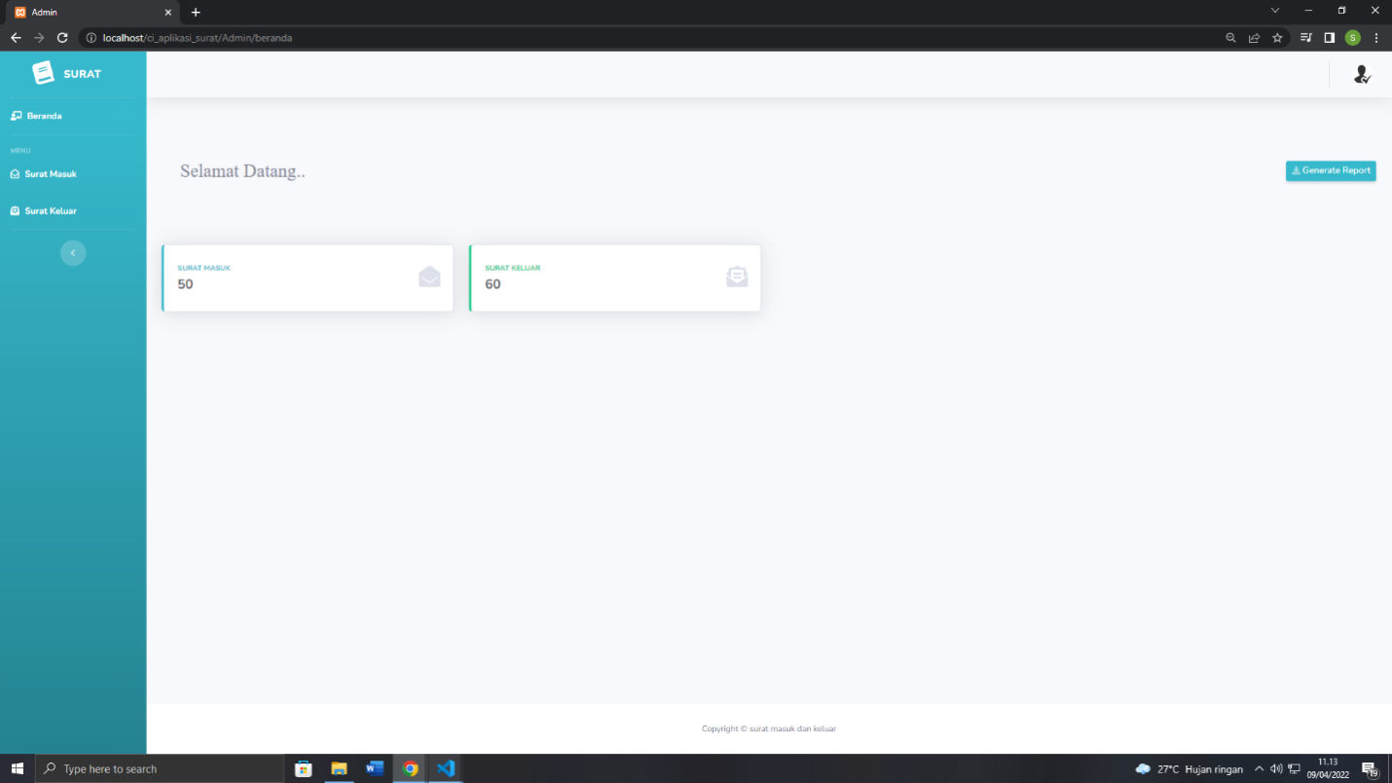

Gambar 4. Tampilan Halaman Beranda.

1. **Halaman Surat Masuk**

Pada halaman surat masuk ini terdapat data-data dari surat yang masuk. Data-data yang ditampilkan pada surat masuk adalah sebagai berikut:

1. Nomor
2. Tanggal Terima
3. Nomor Surat
4. Tanggal Surat
5. Isi Ringkas
6. Dari (Pengirim)
7. Kepada
8. Keterangan

Berikut adalah tampilan halaman surat masuk yang ada pada aplikasi ini.

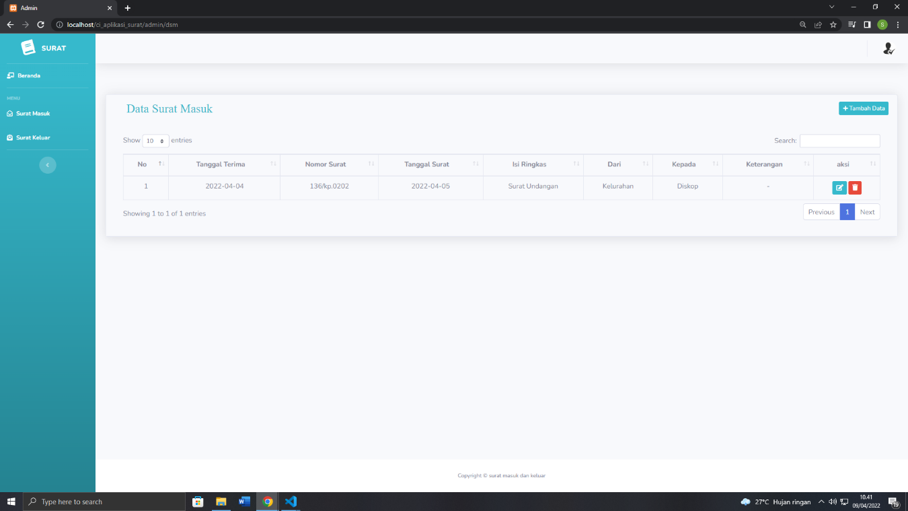

Gambr 5. Tampilan Halaman Surat Masuk.

1. **Halaman Input Data Surat Masuk**

Pada halaman input data surat masuk melakukan penginputan atau pemasukkan data sesuai dengan kolom data yang ditampilkan pada halaman ini.

Berikut adalah tampilan halaman input data surat masuk.

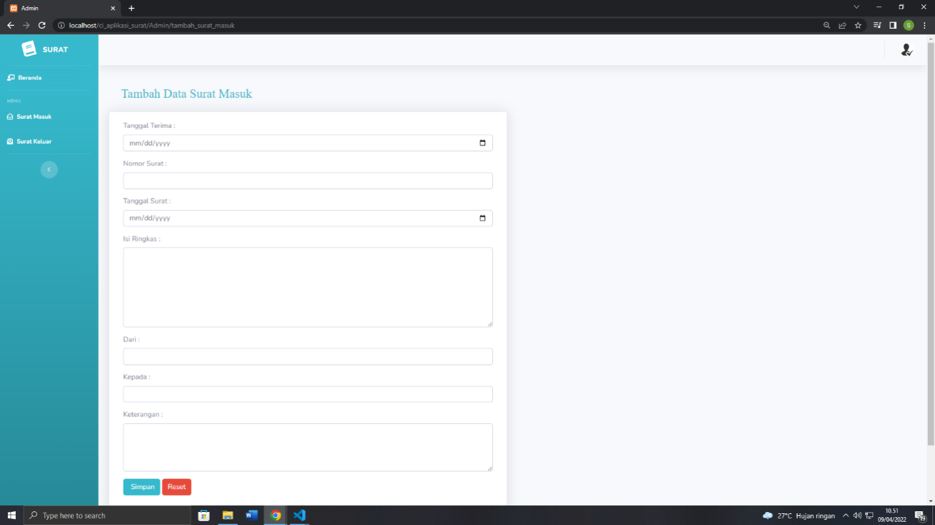

Gambar 6. Tampilan Halaman Input Data Surat Masuk.

1. **Halaman** **Update Data Surat Masuk**

Pada halaman update data surat masuk melakukan perubahan data dengan tujuan agar data sesuai dengan data yang sebenarnya. Ketika data sudah merasa benar, kemudian klik **simpan**.

Berikut adalah tampilan halaman update data surat masuk.

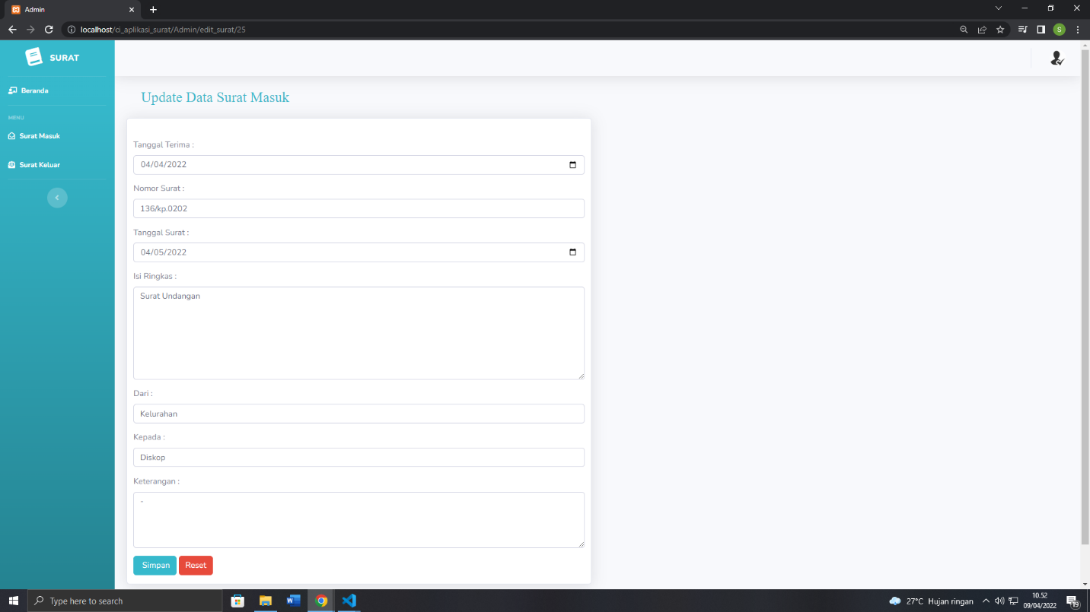

Gambar 7. Tampilan Halaman Update Data Surat Masuk.

1. **Halaman Surat Keluar**

Pada halaman surat keluar ini terdapat data-data dari surat yang keluar. Data-data yang ditampilkan pada surat keluar adalah sebagai berikut:

1. Nomor
2. Tanggal Keluar
3. Nomor Surat
4. Ditujukkan Kepada
5. Perihal
6. Keterangan

Berikut adalah tampilan halaman surat keluar yang ada pada aplikasi ini.

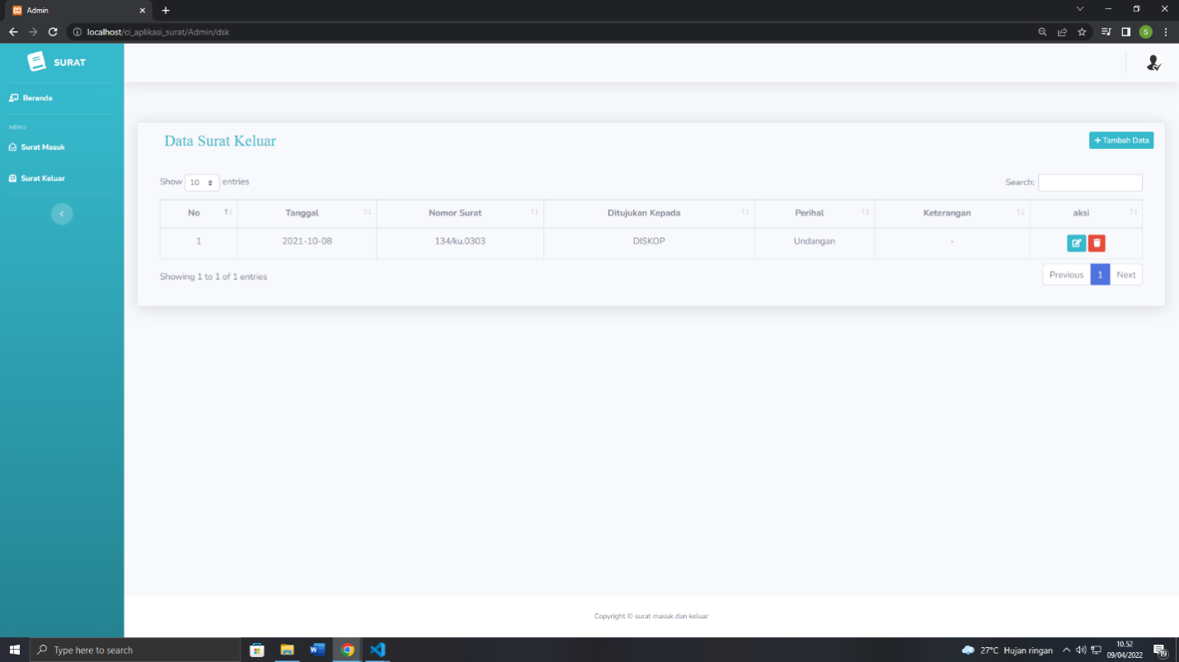

Gambar 8. Tampilan Halaman Surat Keluar.

1. **Halaman Input Data Surat Keluar**

Pada halaman input data surat keluar melakukan penginputan atau pemasukkan data sesuai dengan kolom data yang ditampilkan pada halaman ini.

Berikut adalah tampilan halaman input data surat keluar.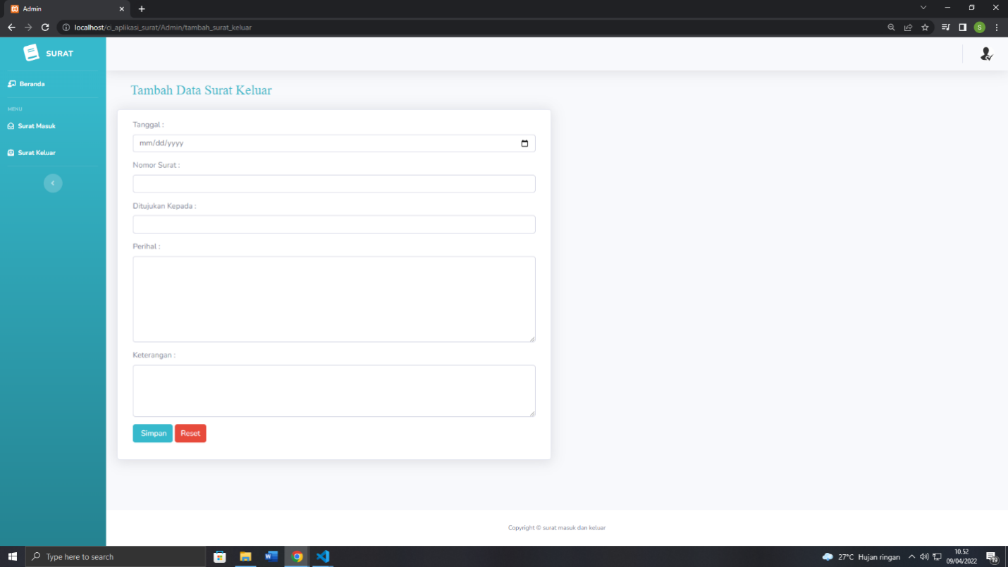

Gambar 9. Tampilan Halaman Input Data Surat Keluar.

1. **Halaman** **Update Data Surat Keluar**

Pada halaman update data surat keluar melakukan perubahan data dengan tujuan agar data sesuai dengan data yang sebenarnya. Ketika data sudah merasa benar, kemudian klik **simpan**.

Berikut adalah tampilan halaman update data surat keluar.



Gambar 10. Tampilan Halaman Update Data Surat Keluar.

1. **Logout**

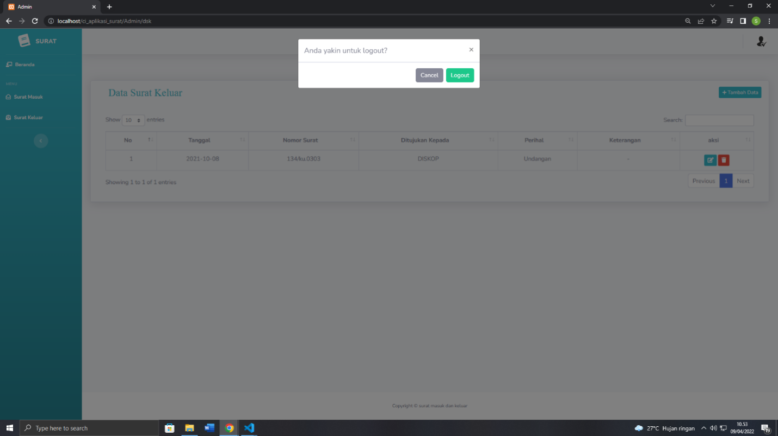

Gambar 11. Tampilan Logout.

Setelah admin logout maka akan kembali pada halaman depan.